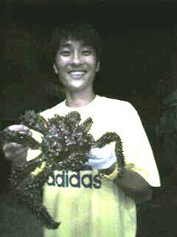
シニア（かに三昧）サッカーフェスティバル
●日 時：平成19年9月8日（土）
●場 所：根室総合運動公園ｻｯｶｰ・ﾗｸﾞﾋﾞｰ場
●大会名：2007根室地区シニア８人制サッカーフェスティバル

●結果
優 勝 | 根室ジージーズ（根室市）
準 優 勝 | 別海シニアＦＣ
第 ３ 位 | 中標津ホワイトシャーク

【１回戦】
別海シニアＦＣ | ６ | － | ３ | チーム３３０（根室市）
根室ジージーズ（根室市） | １  (2 | －  PK | １  1) | 中標津ホワイトシャーク

【３位決定戦】
中標津ホワイトシャーク | ４ | － | ０ | チーム３３０（根室市）

【決勝】
根室ジージーズ（根室市） | ４ | － | ０ | 別海シニアＦＣ

